第5课 设置个性桌面
一、教材分析
本课的教学内容是“个性化”中的更改主题、更改桌面背景和设置屏幕保护程序。本节课主要让学生通过操作鼠标器，完成对计算机个性化的设置，不仅让学生更好地掌握使用鼠标器的技巧，而且让计算机变得更加个性化。
二、学情分析
学生对鼠标器的应用已有两节课的经验积累，也有部分同学在家使用过电脑，鼠标器操作得比较熟练。个性化设置的效果可见，三年级学生对图形、色彩的变化兴趣浓厚，但也会出现过于关注选择的图片的情况。
三、教学目标与要求
1. 知识与技能
学会更改主题，学会更改桌面背景，掌握屏幕保护的启动及结束方法，学会设置屏幕保护程序。
2. 过程与方法
在个性化设置的过程中，体验窗口交互、菜单选择、按钮响应的方法。
3. 情感态度与价值观
通过设置个性化桌面，学生感受到应用信息技术可以实现个性表达。
4. 行为与创新
能够选择合适的方法表达自己的审美，设置出合理的屏幕保护。
四、教学重点与难点
重点：更改桌面主题，设置屏幕保护程序。
难点：合理地设置屏幕保护。
五、教学方法与手段
采用尝试教学法，以学生自学和练习为主。同时充分发挥教师的主导作用、教材的示范作用、学生间的相互作用。
六、课时安排
安排1课时。

七、教学过程
（一）案例赏析，激趣设疑
生活中，我们经常看到每台计算机的桌面都不一样，有的以山水照片作为背景；有的以人物、动物作为背景；有的甚至连图标的样子都不同；还有的计算机在一段时间不操作后会出现滚动的文字或不停翻页的照片。
这些个性化的视觉效果包括主题、背景、屏幕保护程序，都可以进行更改和设置。
【设计意图】欣赏范例作品既有利于激发学生学习的内驱力，又给学生一个清晰可见的目标。
（二）自主尝试，引导更改主题
活动1：更改主题。
如何更改主题？让我们打开教材，先读一读，再试一试。
1. 指导阅读教材。
2. 自主尝试。
3. 交流反馈。
4. 演示操作。
5. 互相赏析。
强调：除了已有的主题，还可以通过安装新的主题模板来更改主题。更改主题，包括改变桌面的背景、图标的样式、音效等等。
【设计意图】儿童通过自主探索认识世界，这种探索性是与生俱来的，因此我们的教育要给学生自主探索的机会，让学生在尝试中寻求获得知识的途径，从而学会学习。
活动2：更改桌面背景。
在个性化窗口中，我们还看到许多选项，例如桌面背景。如何更改桌面背景？请带着问题自主尝试操作。
1. 自主尝试。
2. 分析下拉列表中的选项。(如图4所示）
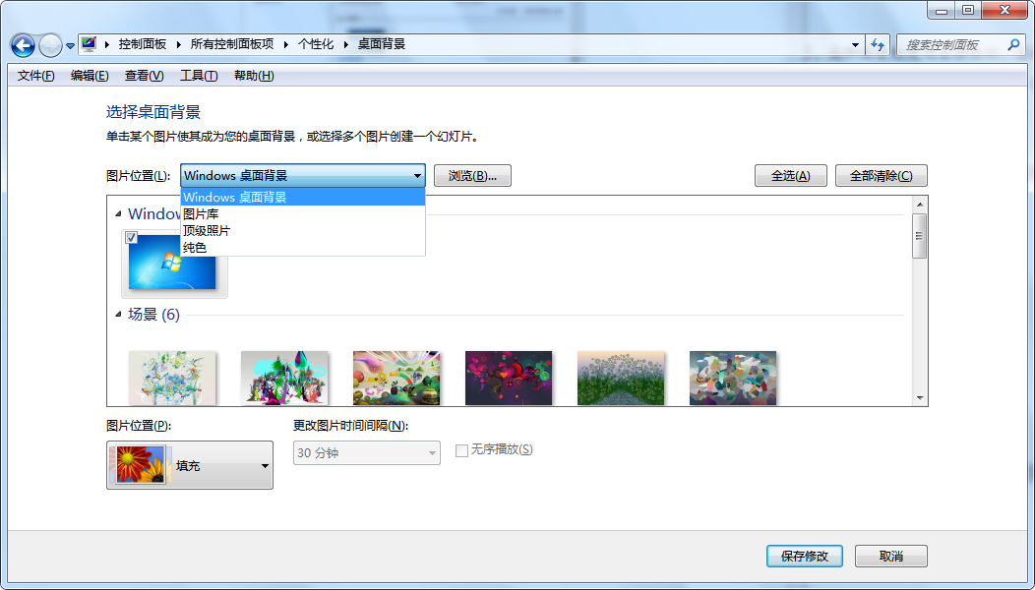
图4
3. 演示操作。
4. 互相赏析。
强调：在尝试时，我们要读懂计算机给我们的提示、窗口中的按钮、列表的文字说明等等，理解了这些提示的意思，就能判断出下一步如何操作。
【设计意图】通过方法的迁移，学生大胆地试一试，针对本课难点——下拉列表中的选项，可以引导学生观察、分析，进行突破。
屏幕保护是为了保护显示器而设计的一种专门的程序。设计的初衷是为了防止电脑因无人操作而使显示器长时间显示同一个画面，从而使显示器老化，缩短使用寿命。就像我们经常做的一个动作——眨眼睛。人长时间盯着某一个地方看，会感觉疲劳、不舒服，于是会眨眼睛，眨眼之后眼睛就舒服一些了。
活动3：设置屏幕保护程序。
1. 调出屏幕保护对话框，尝试分析各部分的作用。
下拉列表中列出了可以选择的屏幕保护程序。
等待的时间就是从停止操作计算机到屏幕保护程序启动所需要的时间。
设置按钮上的省略号表示有一些可以更改的选项，如果呈现灰色，代表目前的选择中没有可更改选项。
预览的意思是可以先看看效果。
2. 尝试选择列表中的屏幕保护程序，逐个预览。
3. 设置三维文字屏幕保护程序。
4. 设置等待时间，并等待屏幕保护程序启动。
5. 结束屏幕保护程序。
【设计意图】给学生自主探究的权利与机会。在尝试和看书中感知，在小组讨论中感悟，在尝试中深化，在反馈交流中升华，在实践中内化。这样的设计让学生感受到知识是自主探究而来，进而体验成功的快乐，真正做到把学习的主动权交给学生。
活动4：对主题、背景、屏幕保护程序进行个性化设置。
1. 设置有个性风格的主题、背景、屏幕保护程序。
2. 展示并互相评价设置得是否合理。
【设计意图】培养学生的审美，对技能的应用需要有正确思维的引导。
（三）概括总结，系统整理
说一说本节课的收获和疑问，然后把这些填写到成果篮中。
【设计意图】梳理让学习更加系统、完整，鼓励学生提出疑问，有疑问才有进一步探究的动力。

【教案设计：龚亚平（滨海县果林小学）】

